**Geovani Carvajal – Clase 12**

1. Comando df = Mira las particiones del disco duro

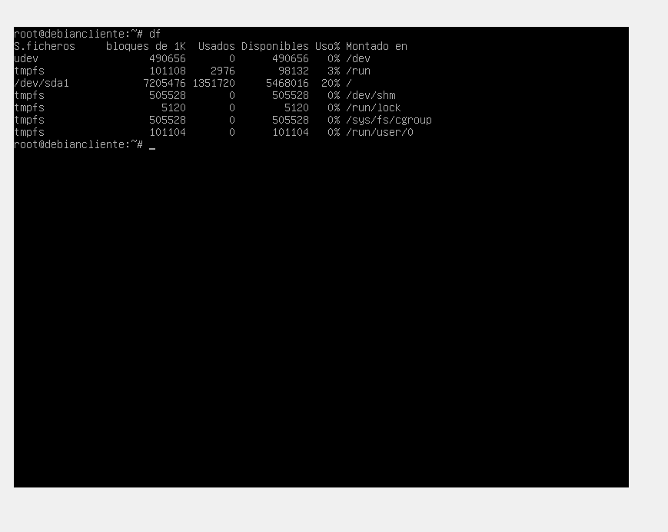

1. Comando top= Verifica el estado de la maquina en tiempo real.

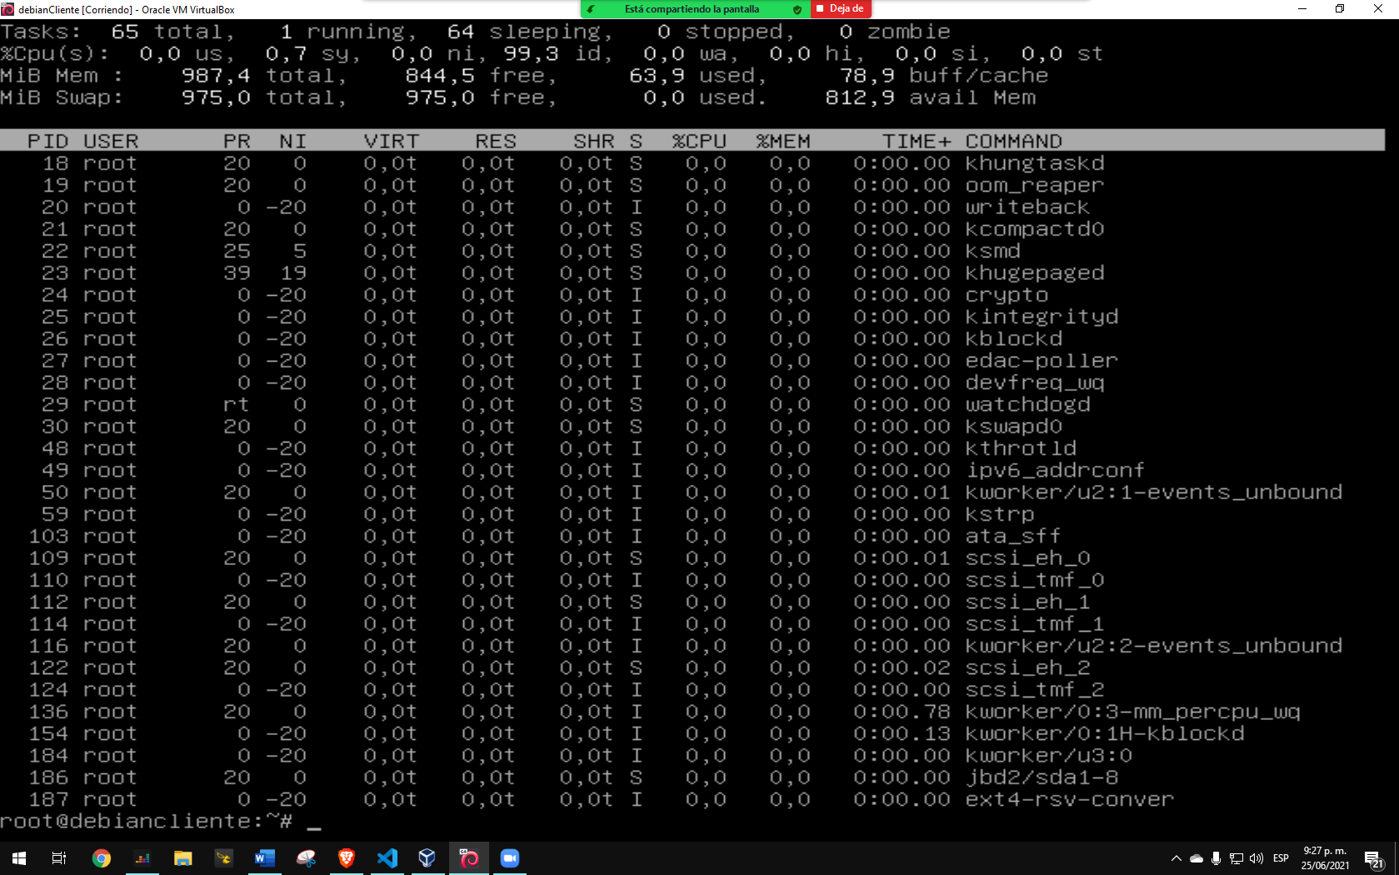

1. Apt upgrade= Actualiza e instala los paquetes descargados.

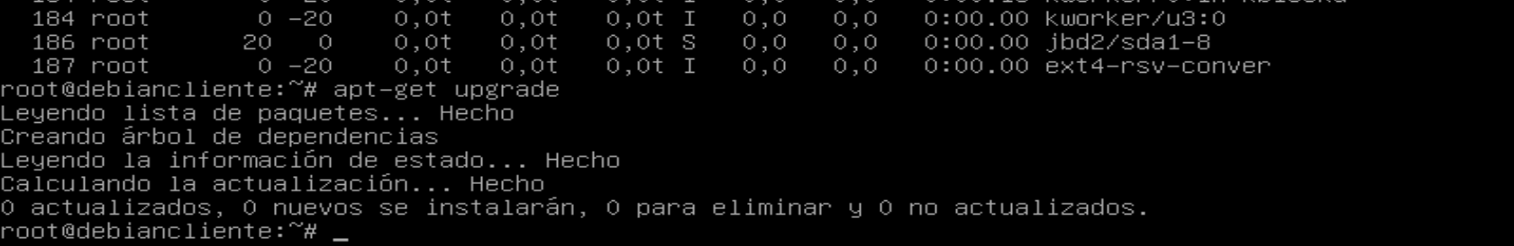

1. Instalación del comando “Cowsay”

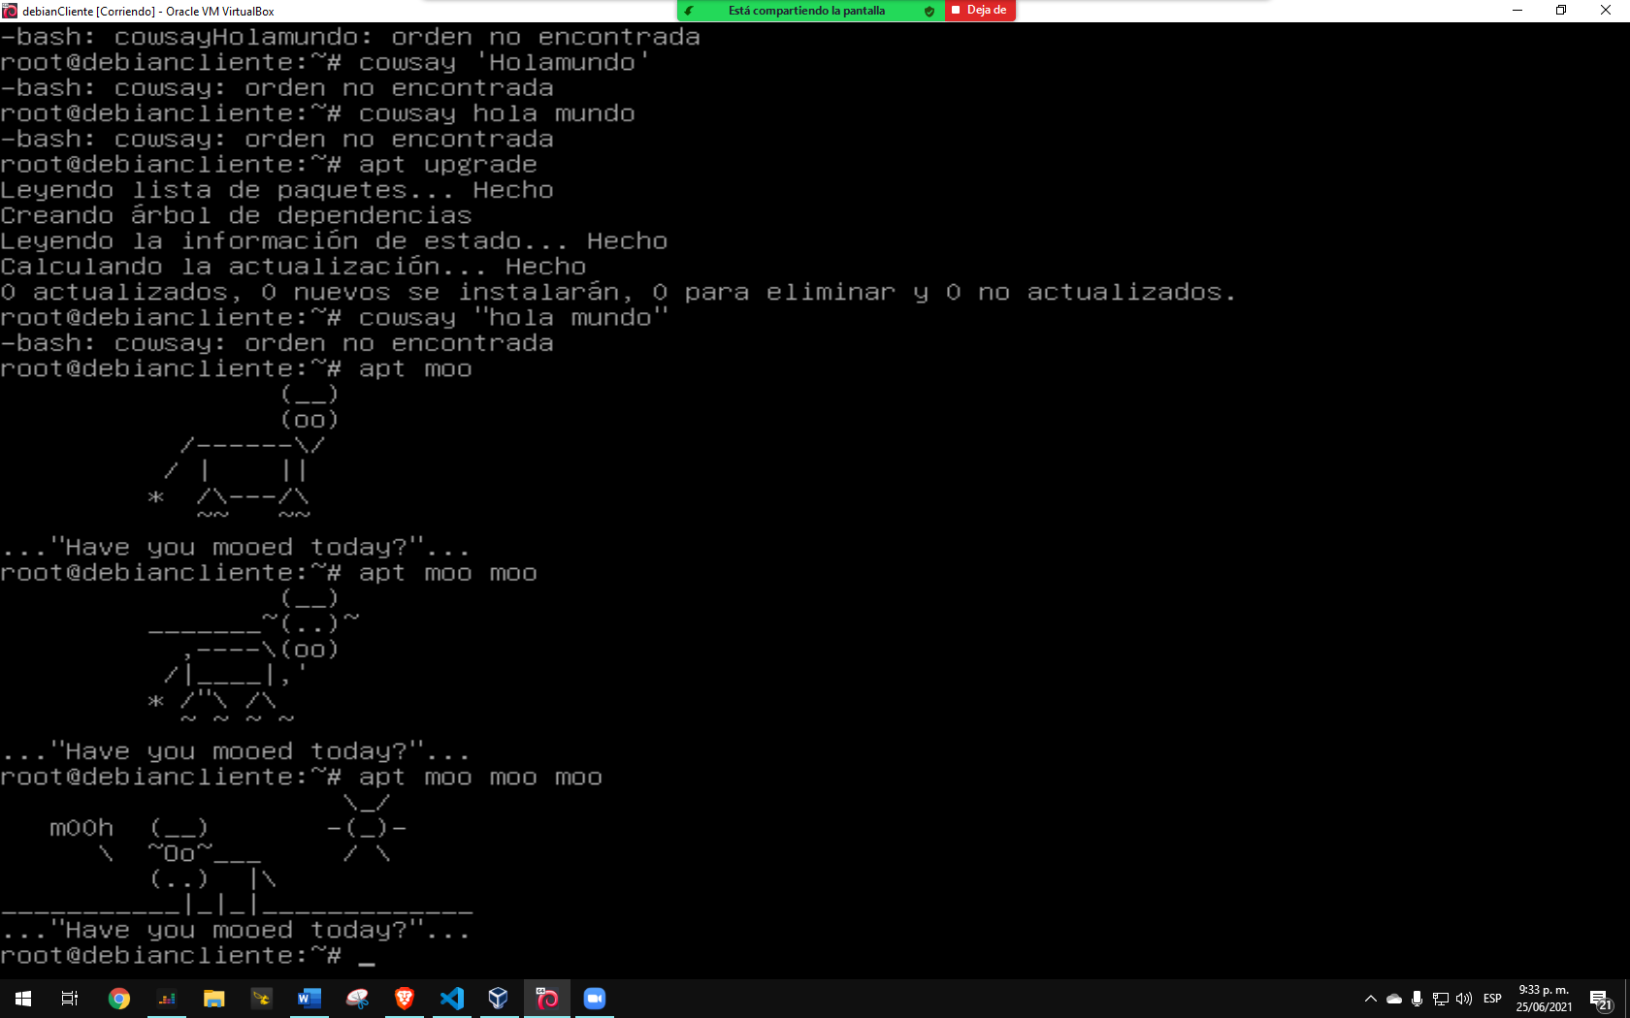

1. Ejemplo con otros animales y el comando

* cowsay -f tux “Hola mundo”
* cowsay -f stegosaurus “Hola Mundo”

